附件：北院区灯杆旗制作技术参数

序号 | 货物名称 | 技术参数 | 单位 | 数量
1 | 灯杆旗制作 | 一、材质及参数  1.规格：102*100cm;画面规格：72cm*35cm；  2.材质：2.5cm镀锌管+0.8cm镀锌底板+户外PP画面。  二、规格及样式  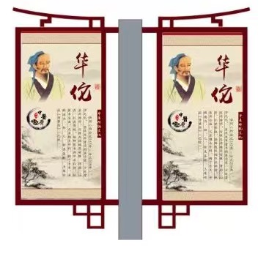 | 杆 | 23
备注：上述报价包括但不限于为完成本项目所需的版面设计、排版、货物成本、人工、包装、运输、现场落地、安装及安装损耗、辅材（包箍、螺栓等）、调试、验收、税费等其他各项与之有关的所有费用。

